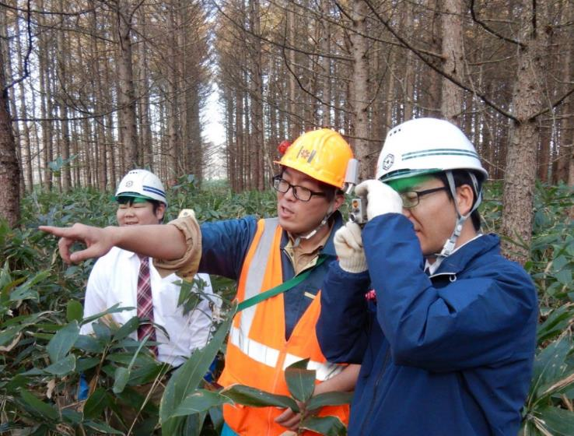
令和５年度
未来につなぐ森林づくり交流会

令和６年
2月1６日(金)
10:00～15:30

場所：北海道大学学術交流会館講堂
（札幌市北区北８条西５丁目８−１）
写真提供：オホーツク総合振興局森林室西部森林室

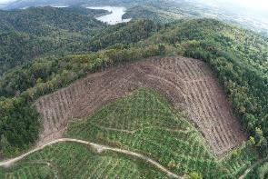
アクセスマップ
▼JR札幌駅徒歩10分

プログラム

10:00～ 開 会
10:15～ 普及協力者からの報告
・市町村林務担当者からの報告
・指導林家からの報告
・林業グループからの報告
・森と緑の会からの報告
11:45～ 休憩
13:15～ 林業普及指導員からの報告
・森林経営管理制度運用への支援と意向調査対象者への計画推進の取組
・利尻島のスギ人工林の成長経過について
・森林整備の継続的実施及び拡大に向けた取組
・十勝をまもる防風林の維持・造成に向けた取組
14:35～ 休憩
14:45～ 特別講演
・衛星画像を用いたﾄﾄﾞﾏﾂ人工林内の不成績造林地の把握と広葉樹資源把握の取組
15:15～ 閉 会

写真提供：下川町役場産業振興課

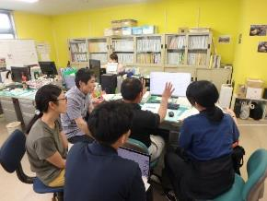

写真提供：石狩振興局森林室

主催：北海道水産林務部森林環境局森林活用課

次 第

１ 開 会（10:00～10:15）
◆主催者あいさつ 北海道水産林務部 森林環境局長 寺田 宏
◆オリエンテーション 森林活用課（林業普及指導担当）

２ 普及協力者からの報告（10:15～11:45）
（１）市町村林務担当者からの報告 ～町有林管理におけるドローンの利活用について～
下川町産業振興課 森林づくり専門員 伊東 拓馬
（２）指導林家からの報告 ～我が鶴居村に感謝～〈林業経営から地域活動へ〉
北海道指導林家（鶴居村林友会 会長） 伊藤 順一
（３）林業グループからの報告 ～森町とともに歩んで30周年！～
森町林業ｸﾞﾙｰﾌﾟ（森町役場商工労働観光課 課長） 奥山 太崇
（４）森と緑の会からの報告 ～北海道指導林家連絡協議会10年のあゆみ～
北海道指導林家連絡協議会 事務局（公益社団 北海道森と緑の会 広報普及部長） 菅崎 治宏

－ 休憩 （11:45～13:15） －

３ 林業普及指導員からの報告（13:15～14:35）
（１）森林経営管理制度運用への支援と意向調査対象者への計画推進の取組
オホーツク総合振興局西部森林室普及課 専門普及指導員 齋藤 紀明
（２）利尻島のスギ人工林の成長経過について
宗谷総合振興局森林室 主査（計画指導）棟方 清志
（３）森林整備の継続的実施及び拡大に向けた取組
石狩振興局森林室普及課 専門主任 國井 清嗣郎
（４）十勝をまもる防風林の維持・造成に向けた取組
十勝総合振興局森林室普及課 主査（計画指導）藤田 真理子

－ 休憩 （14:35～14:45） －

４ 特別講演（14:45～15:20）
◆衛星画像を用いたﾄﾄﾞﾏﾂ人工林内の不成績造林地の把握と広葉樹資源把握の取組
道総研林業試験場森林経営部経営ｸﾞﾙｰﾌﾟ 研究職員 蝦名 益仁

５ 閉 会（15:20～15:30）
◆あ い さ つ 水産林務部森林環境局森林活用課
首席普及指導員兼林業普及担当課長 小南 雅誉

◆普及協力者からの報告

（１）市町村林務担当者からの報告 ～町有林管理におけるドローンの利活用について～
○発表者：下川町産業振興課 森林づくり専門員 伊東 拓馬
○要 旨： 下川町では2019年にドローンを導入し、町有林管理に必要な情報を取得するため、造林地の測量や現地調査に使用してきました。これまでのドローンの使用から見えてきた利点や課題について報告します。

（２）指導林家からの報告 ～我が鶴居村に感謝～〈林業経営から地域活動へ〉
○発表者：北海道指導林家（鶴居村林友会 会長） 伊藤 順一
○要 旨： 鶴居村で生まれ育ち、父親から引き継いだ山林を30年に渡って守り育てた軌跡と、自らの林業経営で学んだ技術・知識を生かしながら、指導林家として地域活動を行ってきた成果と今後の取り組みについて報告する。

（３）林業グループからの報告 ～森町とともに歩んで30周年！～
○発表者：森町林業ｸﾞﾙｰﾌﾟ（森町役場商工労働観光課 課長） 奥山 太崇
○要 旨： 今年30周年を迎える当グループでは、①地域への貢献②地域林業及び林産業の発展に寄与③林業知識、技術の習得の３つを基本方針とし、木育や水質浄化、先進地視察など様々な取組を展開してきたので紹介する。

（４）森と緑の会からの報告 ～北海道指導林家連絡協議会10年のあゆみ～
○発表者：北海道指導林家連絡協議会 事務局（公益社団 北海道森と緑の会） 広報普及部長 菅崎 治宏
○要 旨： 北海道指導林家連絡協議会が、平成２５年に設立されて１０年が経過した。設立の経過から、これまでの１０年間における取り組み状況や成果を振り返るとともに、北海道指導林家連絡協議会の今後の目指す方向について報告する。

◆林業普及指導員からの報告
（１）森林経営管理制度運用への支援と意向調査対象者への計画推進の取組
○発表者：オホーツク総合振興局西部森林室普及課 専門普及指導員 齋藤 紀明
○要 旨： 管内では林務経験の浅い市町村担当職員が多く、森林経営管理制度においては意向調査の実施に留まっているため、本制度の知識・技術の習得並びに意向調査回答者への森林経営計画加入の支援を行ったので報告する。

（２）利尻島のスギ人工林の成長経過について
○発表者：宗谷総合振興局森林室 主査（計画指導）棟方 清志
○要 旨： 宗谷管内の利尻島には、１９６７年に植栽されたスギ人工林がある。今年度、成長状況について定期調査を行ったので、その内容について報告する。

（３）森林整備の継続的実施及び拡大に向けた取組
○発表者：石狩振興局森林室普及課 専門主任 國井 清嗣郎
○要 旨： 市町村等が行う造林補助事業、森林経営管理制度、森林環境譲与税などの各種取組を支援し、森林整備の継続的実施及び拡大を図ることを目的に、市町村職員等を対象とした研修会の実施などの取組を行ったので報告する。

（４）十勝をまもる防風林の維持・造成に向けた取組
○発表者：十勝総合振興局森林室普及課 主査（計画指導）藤田 真理子
○要 旨： 近年減少が危惧されている十勝の防風林の維持・造成に向けて、農業分野等の関係機関と連携し、農業者への意識調査や対応策の検討を行うとともに、地元高校生と連携した普及啓発等の取組を実施したので報告する。

◆特別講演
◇衛星画像を用いたﾄﾄﾞﾏﾂ人工林内の不成績造林地の把握と広葉樹資源把握の取組
○発表者：道総研林業試験場森林経営部経営ｸﾞﾙｰﾌﾟ 林業試験場 蝦名 益仁
○要 旨： ﾄﾄﾞﾏﾂ人工林を対象に多時期衛星画像等を使用し、植栽木・侵入木・その他樹種等に分類する技術を開発した。このことによりﾄﾄﾞﾏﾂ人工林内の不成績造林地と広葉樹資源を一定程度把握することができたので報告する。

